4 и 5 августа 2019 г. на базе детского оздоровительного лагеря "Солнечный" прошел выездной клуб для замещающих родителей "Семейный очаг". В мероприятии приняли участие 9 замещающих семей проживающих на территории Кизильского муниципального района. Развлекательная программа включала в себя психологические тренинги на правленые на детско-родительские отношения и эмоциональное выгорание родителей, так же под руководством руководителя физического воспитания прошли спортивные соревнования между семьями 'мама, папа, я - спортивная семья', вечер был яркий с дискотекой и конкурсами. 5 августа дети приняли участие в квест игре, так же семьи были награждены почетными грамотами за активное участие в выездном клубе "Семейный очаг". Организаторами выездного клуба является МКУ "Центр помощи детям, оставшимся без попечения родителей" Кизильского муниципального района.

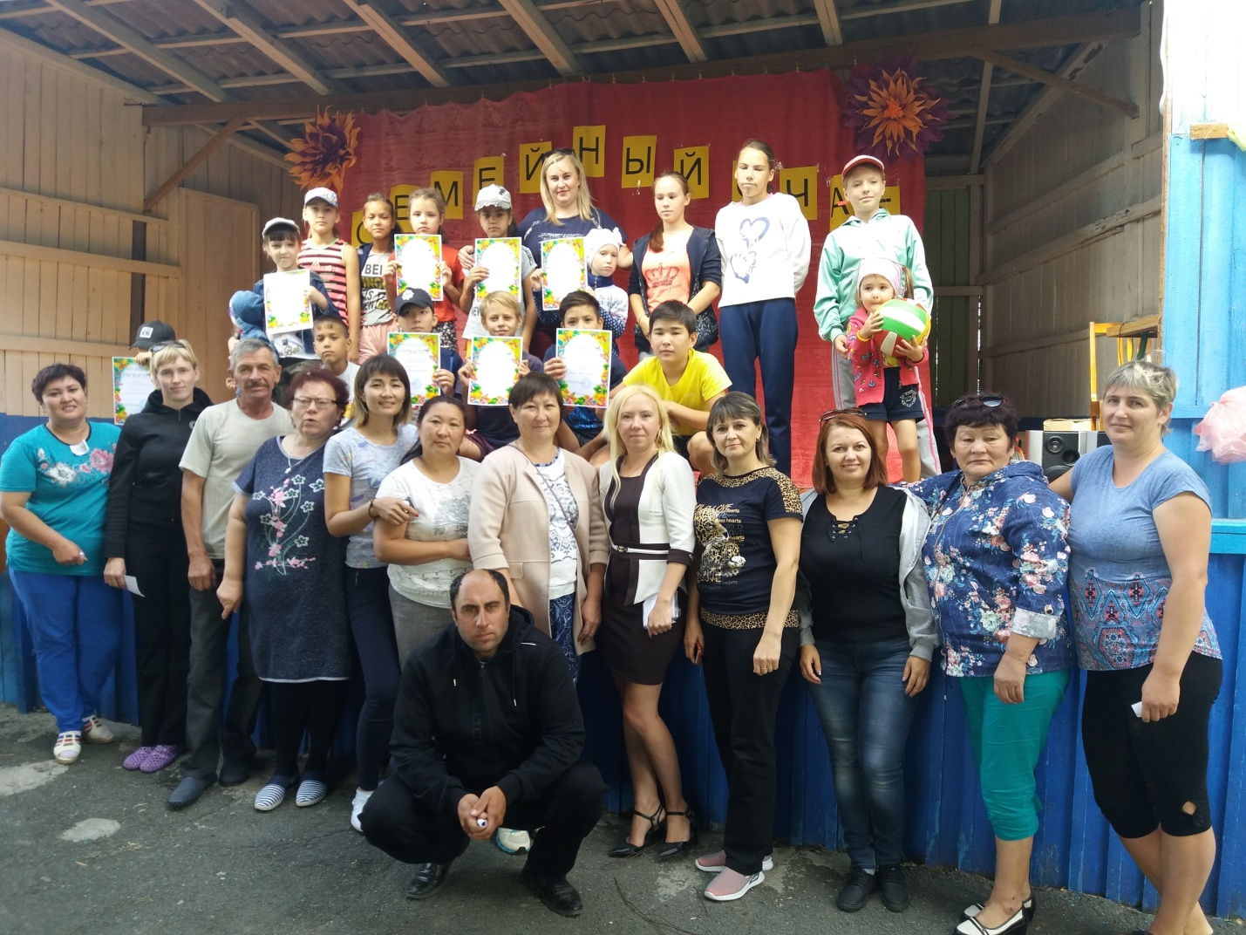

29.08.19 г. на стадионе "синий камень" с. Кизильское в рамках всероссийской программы "города для детей 2019" состоялось спортивное мероприятие 'Вместе с папами' среди семей находящихся в трудной жизненной ситуации. Инициатором проведения спортивного мероприятия является МКУ "Центр помощи детям, оставшимся без попечения родителей" Кизильского муниципального района.
На старт вышли 4 семьи где проживает 15 детей. Программа «Веселых стартов» была довольно насыщенной. Командам были предложены занимательные, иногда очень непростые конкурсы с бегом, прыжками на мячах, передвижение на самокате, где они смогли проявить свои спортивные навыки. Все этапы этого увлекательного соревнования проходили в напряженной борьбе. Спортивный задор и желание добиться победы для своей команды захватывали детей настолько, что они не замечали происходящего вокруг. Все старались изо всех сил прийти к финишу первыми. По итогу все команды были награждены Почетными грамотами, получили сладкие подарки, отличный заряд бодрости, и море положительных эмоций.
